Relatório Mensal – junho e início de julho de 2021

Equipe Projeto Mudas da Cidade

O mês de junho trabalhamos o MÊS DO MEIO AMBIENTE com oficinas desenvolvendo as vertentes: Educacional lúdica, social e ambiental, buscando estimular as crianças a se perceber como “ser” integrante, dependente e agente transformador do ambiente. Através de metodologias multidisciplinares, contribuindo ativamente para a melhoria do processo de aprendizagem, rendimento escolar e conscientização ambiental. As oficinas foram:
✔HORTA URBANA– Oportunidade do cultivo da horta em quintais urbanos.
✔COMPOSTEIRA DE BALDE - Gestão correta do resíduo orgânico e produção de composto e biofertilizantes.
✔OFICINA DE GRAFITE com @mdgravata – Despertar a criatividade através da arte com técnicas de grafite e a materialização da Conscientização Ambiental por meio de imagens explicando o ciclo da composteira. Apoio da @jfengenhariaeletrica
“DOU VIDA A TERRA E A TERRA DÁ A VIDA TODOS NÓS. ”
✔TRILHA ECOLÓGICA – Aprender na vivência os diferentes tipos de floresta (floresta plantada e floresta nativa) e o papel que cada uma desenvolve. Através de dinâmicas e brincadeiras entender o ciclo da água, o ciclo do sequestro do carbono e a importância do equilíbrio ecológico para o desenvolvimento sócio ambiental. @programapenomato
✔COLHEITA DE HORTALIÇAS - após as etapas do plantio e manejo da horta, tivemos a oportunidade de fazer a colheita com as crianças.
Esta didática de interagir e oportunizar vivências gera um espaço de troca e propicia o aprender o tempo todo. Essa proposta é uma forma de educar e se reeducar.
“QUEM PLANTA COLHE! ”
No início de julho também desenvolvemos atividades de apoio escolar lúdico e cidadania com temas junino e realizamos festa adaptada.
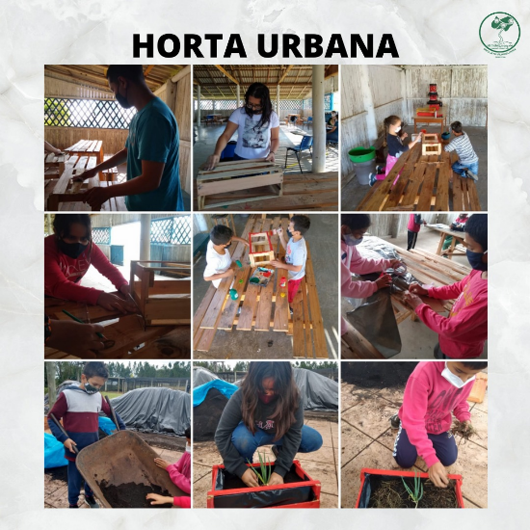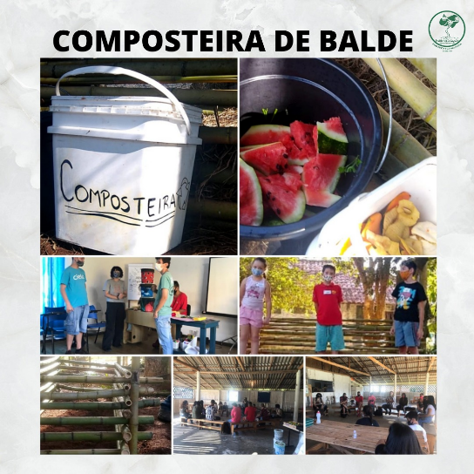
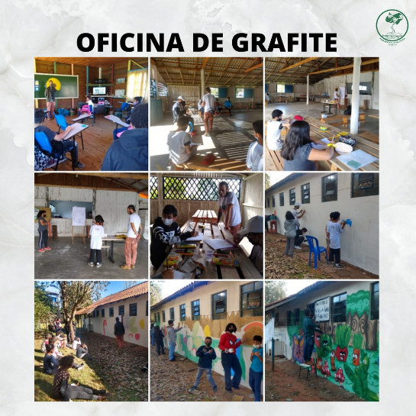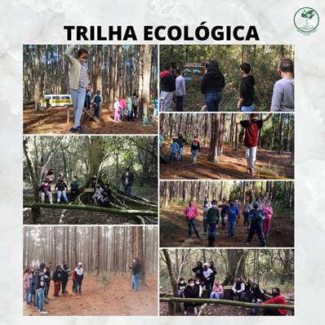
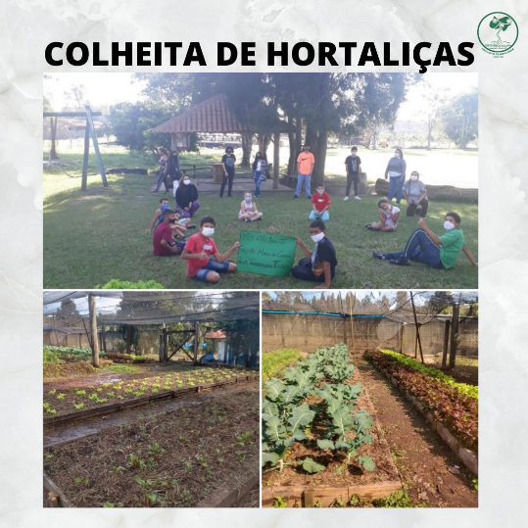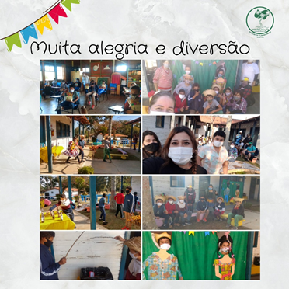
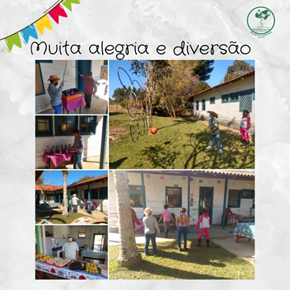

PLANO DE AÇÃO – julho/agosto
ATIVIDADES PRESENCIAIS (26/07 a 30/07 e 02/08 a 06/08)
HORTA ESCOLA
- Croqui da horta para reforçar como é o processo de construção e insumos utilizados.
- Manejo nos canteiros, limpar, preparar o solo e cobrir com palha.
- Plantio de alface (mudas) e cenoura (semente), através dos diferentes tipos de semeadura, acompanhar o desenvolvimento de ambas.

APOIO ESCOLAR E CIDADANIA
- Colocar em ordem alfabética as espécies de arvores nativas que estão plantadas no viveiro.
VIVEIRO ESCOLA
- Preparo do solo: Aprender sobre pesos e medidas de insumos e substratos necessários para produção de mudas.
- Técnica de enchimento de saquinhos de mudas.
- Coleta de espécie sazonais do mês.
- Diferentes tipos de beneficiamento e quebra de dormência das sementes.
- Técnicas de plantio: Sementeira e Plantio direto.
- Conhecendo as espécies nativas do viveiro.
ATIVIDADES PRESENCIAIS (09/08 a 13/ 08 e 16/08 a20/08)
HORTA ESCOLA
- Um breve resumo do passo a passo da composteira.
- Finalização da composteira de balde
- Produção de biofertilizantes.
APOIO ESCOLAR E CIDADANIA
Gentileza gera gentileza!
- Criar um teatro de fantoche com os temas, gentileza, gratidão, respeito mútuo e proatividade.
VIVEIRO ESCOLA
- Conhecendo as espécies nativas do viveiro.
- Preparo do solo: Aprender sobre pesos e medidas de insumos e substratos necessários para produção de mudas.
- Técnica de enchimento de saquinhos de mudas.
- Coleta de espécie sazonais do mês.
- Diferentes tipos de beneficiamento e quebra de dormência das sementes.
- Técnicas de plantio: Sementeira e Plantio direto.
ATIVIDADES PRESENCIAIS (23/08 a 27/08) e 30/08 a 03/09)
HORTA ESCOLA
- Construção dos canteiros de rusticas e rasteiras.
- Preparo do solo, adubação e plantio (mudas e sementes)

APOIO ESCOLAR E CIDADANIA
Folclore
- Confecção de fantoches feitos de materiais recicláveis.
VIVEIRO ESCOLA
- Conhecendo as espécies nativas do viveiro.
- Preparo do solo: Aprender sobre pesos e medidas de insumos e substratos necessários para produção de mudas.
- Técnica de enchimento de saquinhos de mudas.
- Coleta de espécie sazonais do mês.
- Diferentes tipos de beneficiamento e quebra de dormência das sementes.
- Técnicas de plantio: Sementeira e Plantio direto.
ATIVIDADES REMOTAS (09/08 a 13/08 e 16/ 08 a 20/08)
HORTA ESCOLA
- Pesquisar e escrever receitas que podem ser feitas com os alimentos encontrados na horta.
APOIO ESCOLAR E CIDADANIA
- Texto e perguntas sobre o que são árvores nativas. Trabalhar a escrita e a leitura.
VIVEIRO ESCOLA
- Colorir a arvore nativa e ler o texto sobre suas características. Para auxiliar na psicomotricidade fina e na leitura.
ATIVIDADES REMOTAS (09/08 a 13/08 e 16/ 08 a 20/08)
HORTA ESCOLA
- Ler o texto e responder as perguntas sobre o ciclo da compostagem. Para auxiliar na leitura e escrita.
APOIO ESCOLAR E CIDADANIA
-Criar uma história em quadrinhos sobre o tema gentileza. Para aguçar a imaginação a trabalhar a psicomotricidade fina.
VIVEIRO ESCOLA
- Colorir a arvore nativa e ler o texto sobre suas características. Incentivando a leitura e a escrita e na psicomotricidade fina através da pintura.
ATIVIDADES REMOTAS (23/08 a 27/08 e 30/08 a 03/09)
HORTA ESCOLA
- Colorir as raízes que serão plantadas na horta para trabalhar a psicomotricidade fina.

APOIO ESCOLAR E CIDADANIA
- Produção de texto sobre uma lenda do folclore.
VIVEIRO ESCOLA
- Colorir a arvore nativa e ler o texto sobre suas características. Incentivando a leitura e a escrita e na psicomotricidade fina através da pintura.

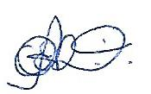
Edilene Maria Pinheiro de Oliveira
Coordenadora

